4.2. melléklet: A méhek tánca

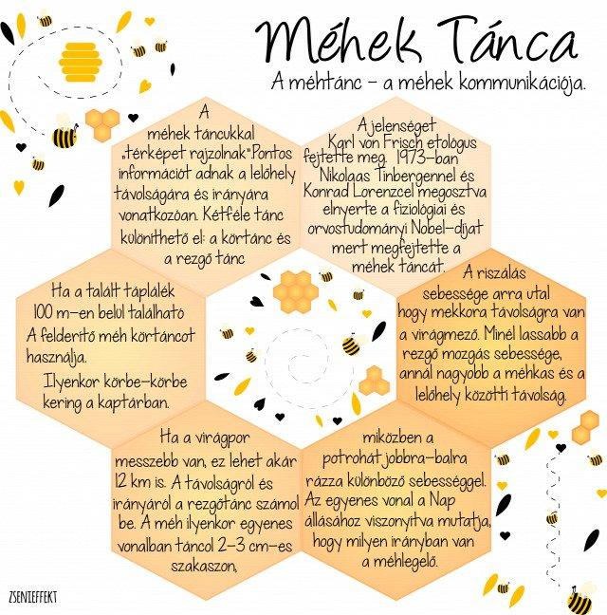

Forrás: zsenieffek.reblog.hu
https://hu.pinterest.com/pin/672584525601334901/

